**NOMBRE DEL ALUMNO: VALERIA ADRIANA REYES RAMIREZ.**

**CONOCIMIENTO DE LA ENTIDAD: CONTEXTOS E INDICADORES EDUCATIVOS**

23/03/2015

**Investigar de manera individual**: Concepto y uso de los Indicadores.

Herramientas para clarificar y definir, de forma más precisa, objetivos e impactos, son medidas verificables de cambio o resultado, diseñadas para contar con un estándar contra el cual evaluar, estimar o demostrar el progreso con respecto a metas establecidas, facilitan el reparto de insumos, produciendo productos y alcanzando objetivos.

1. **Tipos de indicadores:**

**De contexto**

Es importante su consideración y análisis por cuanto el sistema educativo - objeto de estudio - se desenvuelve junto con otros factores estructurales dentro del marco del país global, de los cuales recibe influencias que, de alguna manera, lo determinan y, a su vez, Èl mismo impacta sobre esos factores a partir de la implementación de las políticas educativas. Es necesario, de esta forma, considerar las condiciones bajo las cuales opera el sistema educativo para poder interpretar las diferencias que se producen al interior del país o entre países en los procesos, resultados y en el impacto de las políticas educativas. Los patrones demográficos que determinan el tamaño de la base de los actores de los servicios educativos y su distribución territorial, o la distinta magnitud de la riqueza generada por un país o división política dentro del mismo, son ejemplos que ameritan la importancia del análisis contextual.

**Recursos**

Este componente clasificatorio apunta a dimensionar la magnitud, tipo y calidad de los servicios educacionales como recursos que se ofrecen a la comunidad, en tanto debe ser de interés de la sociedad garantizar oportunidades educativas a todos los ciudadanos, teniendo en cuenta la atención de situaciones inaceptables en términos de equidad. Asuntos como la calidad, uso y adecuación de la infraestructura escolar, el tema referido al personal docente como recurso humano, el gasto en educación o las variables referidas a la organización del servicio educativo, son dimensiones de este componente, determinantes del tipo y calidad de la educación que se ofrece.

**Procesos**

Dentro de esta perspectiva, cobra relevancia la consideración de las variables de la educación que describen la trayectoria de los alumnos en el proceso de enseñanza-aprendizaje, a partir de indicadores de acceso y flujo dentro de la estructura del sistema y de aquellos que apuntan a plantear la temática de la eficiencia del mismo. Especialmente aquí, abordando temas como la repetición, el abandono, el atraso escolar, la progresión en los estudios, en fin, el modo en que funcionan los procesos educativos, debería poder avizorarse si la escuela es un espacio común de socialización o, por el contrario, tiende a responder a la fragmentación social que ha sido tradicional en muchos países

**Resultados**

La utilización de indicadores de resultados debe permitir ver como el sistema educativo alcanza los objetivos de política fijados dentro de parámetros de eficacia y eficiencia, pero teniendo en cuenta, siempre, garantizar la calidad del servicio y la igualdad de oportunidades educativas de la población.

1. **Indicadores;**

**Educativos**

Los indicadores educativos son estadísticos que reflejan aspectos importantes de los sistemas educativos, pero no todas las estadísticas educativas son indicadores. Los estadísticos califican como indicadores sólo si sirven como criterios.

**Económicos**

Es un dato estadístico sobre la economía que permite el análisis de una situación y rendimiento económico pasado y presente así como realizar pronósticos sobre el futuro.

**Ambientales.**

**- Analizar grupalmente la información obtenida y construir un organizador gráfico que esquematice, ordene y vincule los conceptos, usos y tipos de indicadores.**

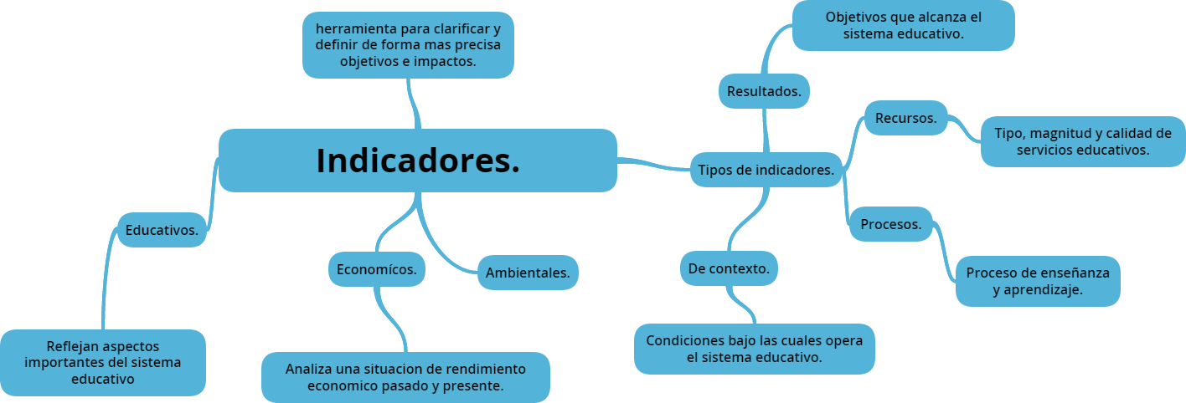

**- Organigrama de la educación Preescolar.**

SUBDIRECCIÓN DE EDUCACIÓN PREESCOLAR

COORDINACIÓN ACADÉMICA

COORDINACION GENERAL

COORDINACIÓN DE PLANEACIÓN Y EVALUACIÓN

COORDINACIÓN ADMINISTRATIVA

ASESORES ACADEMICOS

AREA

DE PLANEACION Y EVALUACIÓN

AREA DE ADMINISTRACIÓN

DE PERSONAL

AREA DE

ATENCION A PROBLEMATICA

AREA DE ARCHIVO Y CORRESPONDENCIA

AREA DE INFORMACION Y ESTADISTICA

AREA DE ATENCION A ORGANIZACIONES SOCIALES

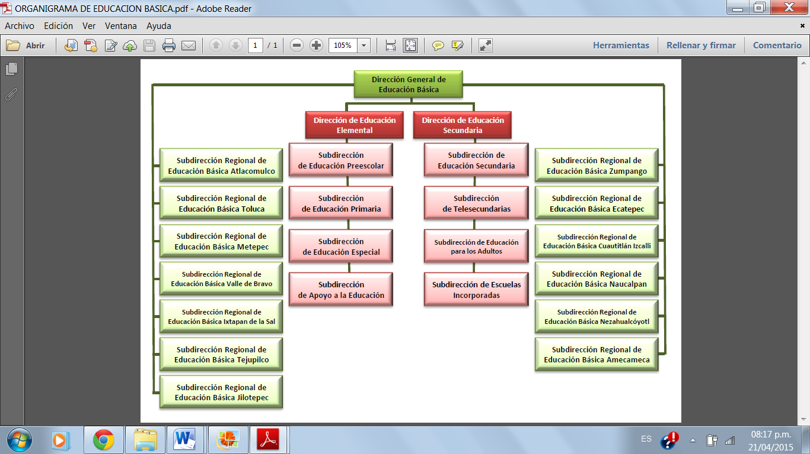-**Organigrama de educación Básica.**

-**Identificar los indicadores educativos utilizando varias fuentes (OCDE, INEE, INEGI, SEP, entre otros)**

**Indicadores educativos según la OCDE**

|  |  |
| --- | --- |
| **RECURSOS**  **Recursos financieros**  **Gastos en educación**  Gastos en relación al PIB; gastos de las instituciones públicas y privadas; gastos por alumnos; asignación por nivel; gastos de funcionamiento y en capital; gastos I+D educativo.  **Recursos humanos**  **Profesorado**  Personal empleado; ratio profesor/personal docente; tiempo de enseñanza; formación, remuneración y características del profesorado I+D personal.  **Participación en la educación**  Escolarización en la enseñanza formal; educación preescolar; participación en la enseñanza secundaria; transición de la enseñanza secundaria a la superior; acceso y participación a la enseñanza superior; y formación continua.  **PROCESOS**  **Tiempo de enseñanza**  Tiempo de enseñanza por materia y horas de enseñanza.  Procesos escolares  Reparto de los alumnos por grupos en las clases | **CONTEXTO**  **Demográfico**  Nivel general de formación de la población; nivel por sexos; jóvenes y conjunto de la población.  **Económico y social**  Tasa de actividad y nivel de formación; paro de los jóvenes y adultos; renta per cápita nacional.  **Opiniones y esperanzas**  Materias; cualidades y aptitudes; confianza pública en la escuela; responsabilidades educativas de ésta; respeto por los profesores; prioridades en la práctica de la escuela; toma de decisiones a nivel de escuela.  **RESULTADOS**  **A nivel de alumnos**  Progreso y frecuencia de la lectura.  **A nivel de sistema de enseñanza**  Graduación en la enseñanza secundaria de segundo ciclo; graduación universitaria; títulos universitarios; personal en ciencias e ingeniería.  **A nivel de mercado del trabajo**  Paro y nivel de formación; formación y salarios; formación de los trabajadores y situación del empleo para los que terminan su formación. |

Fuente: OCDE, 1995: 14.

**- Analizar la pertinencia del uso de los indicadores educativos en la planeación del sistema educativo nacional y particularmente de la educación preescolar.**

El uso de indicadores educativos va a permitirle al docente tener una mirada crítica sobre la realidad que se vive dentro de la entidad con respecto a la educación, además permite analizar la situación en la que se encuentra nuestro sistema educativo.

Además es necesario que como docentes tengamos en cuenta cual es la organización que se tiene dentro de este sistema y cuál es la función que cada uno de los diferentes puestos o rangos tiene.

Así también se debe de tener muy claro cuales con los programas que el estado o la federación asigna a las diferentes instituciones educativas, y más aún los programas con los que cuenta la escuela en la que no encontramos, ya que estos van generar de alguna manera los objetivos a los que la escuela pretende alcanzar y además determina las características que la escuela debe de tener para poder contar con dichos apoyos.

**– Diagnostico Educativo de la Educación Preescolar.**

El jardín de niños donde yo realizo mis prácticas se llama “Ollin Yolitzi”, se encuentra ubicado en la comunidad de San Marcos Jilotzingo que pertenece al municipio de Hueypoxtla, Estado de Mexico, la institución tiene 31 años de haber sido creada.

La escuela tiene dos turnos, matutino y vespertino. El horario del turno matutino para los alumnos es de 8:45 am – 12:45 pm y para los docentes de 8:30am – 13:30 pm.

A partir del trabajo para el desarrollo de un proyecto de transformación escolar surge la visión y misión de la escuela que a continuación se menciona.

* La misión: Deseamos garantizar en primera instancia, el desarrollo integral de los educandos, que han puesto en nuestras manos, cumpliendo con los propósitos de la educación preescolar. Permitiendo desarrollar de manera prioritaria sus competencias afectivas, cognitivas, sociales, en un ambiente de convivencia democrática, basada en valores de igualdad y respeto de manera eficiente y con responsabilidad en el trabajo cotidiano, con miras a una calidad educativa.
* La visión: Somos una escuela comprometida a formar alumnos con habilidades comunicativas y en el razonamiento matemático, sin descuidar a los otros campos formativos.

En este preescolar se procura que en las actividades escolares se incluya toda la comunidad escolar alumnos, docentes y padres de familia. Con el fin de que todos se vean involucrados en la formación de los educandos.

Se elabora el plan escolar que es anual a partir de la ruta de mejora que se construye a inicio del ciclo escolar, cada maestra lleva una planeación por proyectos para cada uno de los grupos, los docentes juzgan los tiempos que se dedican a cada uno de los proyectos acorde a las necesidades del grupo.

En esta planeación por proyecto cada docente tiene que incorporar todos los elementos que deben de ir dentro de la planeación, con los seis campos formativos, pero se debe de atender los estilos y ritmos de aprendizaje, la intervención del docente y los ambientes de aprendizaje que se pueden generar los diferentes instrumento de evaluación.

Dentro de la línea de mejora se tienen dos proyectos institucionales que dan pauta al trabajo en meses específicos del ciclo escolar. Esos proyectos se desarrollan en base a las necesidades que se tuvieron en la evaluación que se realizó el pasado ciclo escolar y en la jornada intensiva que se tuvo de consejo técnico, en la cual se identificaron los campos que se tenían que atender con mayor precisión.

Los proyectos son sobre los campos de “Exploración y conocimiento del mundo” y “Expresión y Apreciación artística, ya que las docentes piensan que estos campos no se han trabajado en un 100%.

El PET en una planeación que se construye a largo plazo y de ahí se desprendía el plan anual de trabajo ahora llamado PEA (Plan Escolar Anual.) y toda va en base a la ruta de mejora que se desarrolla en el consejo técnico escolar.

Las problemáticas o necesidades institucionales que se tienen son:

* Alumnos en rezago que se deben de atender.
* Se requiere de mantenimiento en la infraestructura.

Los materiales didácticos con los que cuentan todas las aulas son los mismos, ya que se trabajó 8 años en escuelas de calidad lo que permitió dotar las aulas con diferentes materiales, se cuenta con:

* Materiales de construcción.
* Video.
* Televisión.
* Grabadora.
* Material de ciencia.
* Material de pensamiento matemático.
* Biblioteca de aula.

La escuela se encuentra escrita al programa de escuela digna, en el cual se da la ayuda para la mejora de la infraestructura escolar.

En la escuela hay una matrícula de 174 alumnos, en la institución no se encuentra inscrito a alumnos con barreras de aprendizaje, solo se encuentra niños con necesidades especiales.

Planilla escolar:

* 3 profesoras en segundo grado.
* 4 profesoras en tercer año.
* La directora.
* Una niñera.
* Señora de intendencia.
* Promotores de educación artística días martes.

Como mencionamos anteriormente esta institución se encuentra dentro del municipio de Hueypoxtla, es una zona rural y pertenece a la región XVI Zumpango, esta zona es caracterizada por la zona industrial que se encuentra en el municipio de Apaxco, y en el municipio de Hueypoxtla cabe mencionar que las principales actividades económicas son el comercio, la ganadería y la agricultura.

EVIDENCIAS DE EVALUACION DE LA SEGUNDA UNIDAD DE CONOCIMIENTO DE LA ENTIDAD: CONTEXTOS E INDICADORES EDUCATIVOS.

|  |  |
| --- | --- |
| EVIDENCIAS DE APRENDIZAJE | CRITERIOS DE DESEMPEÑO |
| Organizador gráfico sobre los diferentes tipos de indicadores  **13/04/2015** | Presenta la relación entre concepto, usos y tipos de indicadores, Destaca los indicadores de orden educativo y particularmente de nivel preescolar. |
| Documento analítico sobre los indicadores educativos de su entidad.  **15/04/2015** | Expone los resultados educativos de la entidad, particularmente de la educación preescolar. Incluye cuadros comparativos entre los indicadores estatales y nacionales.  Compara los objetivos y metas de la educación preescolar de la entidad con los del sistema educativo nacional. Incluye las fortalezas y áreas de oportunidad de la educación preescolar. |
| Mapa conceptual de la organización de la educación preescolar en la entidad.  **20/04/2015** | Muestra la organización del sistema educativo estatal y particularmente de la educación preescolar. Incluye los responsables de la gestión de la educación preescolar en la entidad y el funcionamiento y organización de los jardines de niños. |
| Diagnóstico educativo de la educación preescolar. **22/04/2015** | Incluye los elementos mínimos para realizar un diagnóstico educativo. Caracteriza al jardín de niños, zona escolar o región. Incorpora los datos que aportan los indicadores educativos de su entidad. Indica el impacto y trascendencia de los problemas enunciados con relación a la educación preescolar en la entidad. |